
江西科技学院关于2021级新生空乘服采购项目
公
开
询
价
邀
请
函
项目编号：JK2021100901
项目名称：江西科技学院2021级新生空乘服采购项目

一、询价邀请函
按照公开、公平、公正的原则，经学校研究决定，将江西科技学院2021级新生空乘服采购项目公开询价信息公布，欢迎国内合格的供应商参与,校内教职工均可推荐符合条件的供应商来参与，以利于做好信息透明、机会均等、程序规范、标准统一的要求。
一、项目说明
  - 项目编号：JK2021100901
项目名称：江西科技学院2021级新生空乘服采购项目
  - 数量及主要技术要求:详见附件。
  - 参与人资格标准：
- 参与人应具有独立法人资格，具有独立承担民事责任能力的生产厂商或授权代理商。
- 参与人应具有服装设计、生产等相关的资格及能力。在南昌市范围有固定服务机构。
（3）参与人应遵守中国的有关法律、法规和规章的规定。
（4）参与人具有服装类项目和良好的售后服务应用成功案例,近三年未发生重大安全或质量事故。
（5）参与人须有良好的商业信誉和健全的财务制度。
（6）参与人有依法缴纳税金的良好记录。
  - 报价响应文件递交方式：密封报价（不接收邮寄）
  - 报价响应文件递交截止时间：2021年10月18日下午16:00前。
  - 报价响应文件递交地点：
地点：后勤中心304
联系人：胡冬莲 联系电话：15970624690
现场样品踏勘答疑人：李启星 电话：15970441650
本项目监督投诉部门：中教集团内控部；投诉电话： 0791-88102608；
投诉邮箱：Neikongbu@educationgroup.cn
本项目最终成交结果会在中教集团后勤贤知平台“中标信息公示”板块公示，网址：www.ceghqxz.com
二、参与人须知
1.所有货物均以人民币报价；
2.报价响应文件2份，报价响应文件必须用A4幅面纸张打印，须由参与人填写并加盖公章（正本1份副本1份）；
3.报价响应文件用不退色墨水书写或打印，因字迹潦草或表达不清所引起的后果由参与人自负；
4. 报价响应文件及所有相关资料需同时进行密封处理，并在密封处加盖公章，未做密封处理及未加盖公章的视为无效报价；
5.一个参与人只能提交一个报价响应文件。但如果参与人之间存在下列互为关联关系情形之一的，不得同时参加本项目报价：
(1) 法定代表人为同一人的两个及两个以上法人；
(2) 母公司、直接或间接持股50％及以上的被投资公司;
(3) 均为同一家母公司直接或间接持股50％及以上的被投资公司。
三、售后服务要求
1.售后服务期内产品质量实行“三包”
2.应急更换时间安排；
3.联系电话及联系人员；
四、确定成交参与人标准及原则：
所投设备符合采购需求、质量和服务要求,经过磋商所报价格为合理价格的参与人为成交参与人，最低报价不作为成交的保证。
二、公开询价货物一览表

公开询价货物一览表
女式24件套
序号 | 品名 | 件数 | 单价 | 备注
1 | 外套 | 24件 |  | 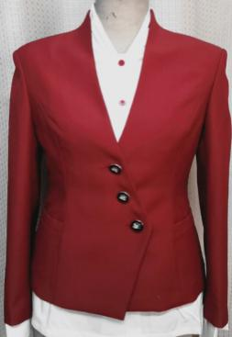
2 | 马甲 | 24件 |  | 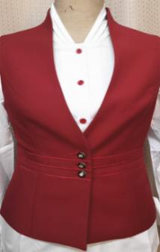
3 | 筒裙 | 24条 |  | 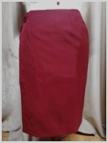
4 | 顺毛呢大衣 | 24件 |  | 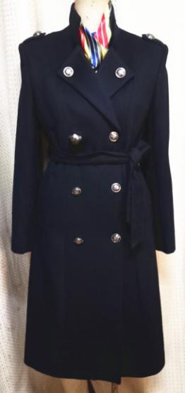
5 | 长袖衬衣 | 24件 |  | 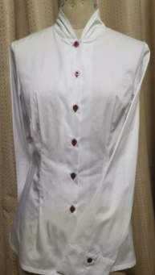
6 | 短袖衬衣 | 24件 |  | 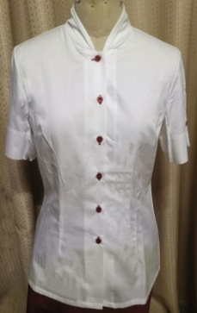
7 | 短袖衬衣 | 24件
8 | 围裙 | 24件 |  | 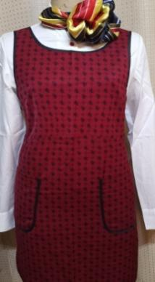
9 | 丝巾 | 24条 |  | 
10 | 空姐帽 | 24顶 |  | 
11 | 皮鞋 | 24双 |  | 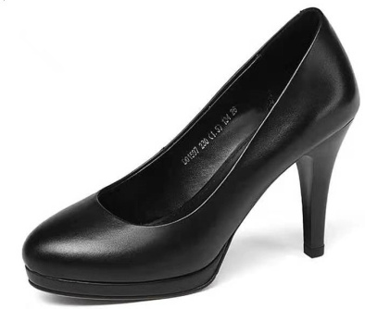
12 | 拖箱 | 24个 |  | 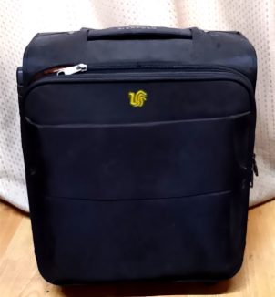
13 | 头花 | 24个 |  | 
14 | 头花 | 24个 |  | 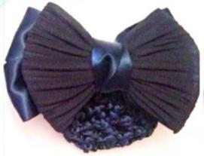
男式20件套
序号 | 品名 | 件数 | 单价 | 备注
1 | 西装 | 20件 |  | 
2 | 马甲 | 20件 |  | 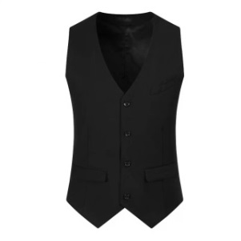
3 | 裤子 | 20条 |  | 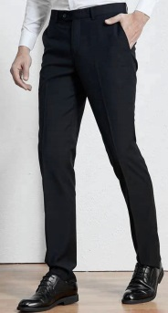
4 | 顺毛呢大衣 | 20件 |  | 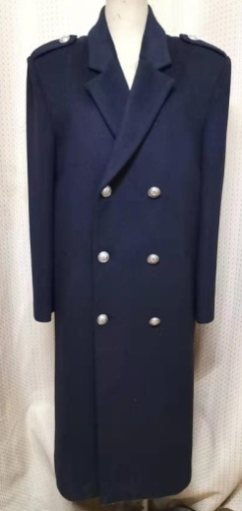
5 | 长袖衬衣 | 20件 |  | 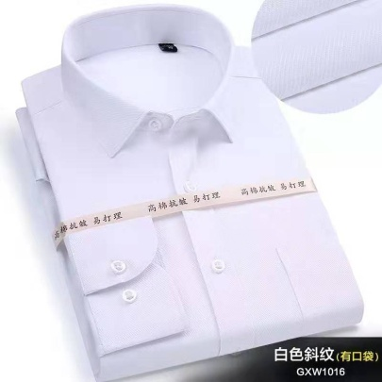
6 | 短袖衬衣 | 20件 |  | 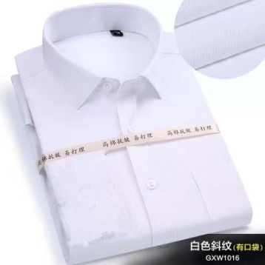
7 | 短袖衬衣 | 20件
8 | 领带 | 20条 |  | 
9 | 机长帽 | 20顶 |  | 
10 | 皮鞋 | 20双 |  | 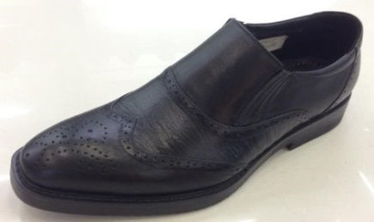
11 | 拖箱 | 20个 |  | 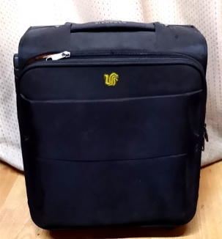
注：参与人报价时需提供针对本项目所投产品数量、参数、图片信息及面料样品，如未提供以上信息，将视为无效报价，最终数量以实际验收为准。
项目内服装最终由成交参与人完成对学生体形、身高等要求测量，做到每个学生的服装均为量身定制。

江西科技学院关于2021级新生空乘服采购项目

报
价
响
应
文
件

参与人名称（公司全称）：
参与人授权代表：

此封面应作为报价响应文件封面

1、询价响应函
致：江西科技学院
根据贵方为 项目的公开询价邀请（编号）: ，本签字代表（全名、职务）正式授权并代表我方（参与人公司名称、地址）提交下述文件正本X份和副本X份。
(1) 分项报价表
(2) 参与人资格证明文件
(3) 质保期和售后服务承诺书（采购物品为一般货物时需要）
据此函，签字代表宣布同意如下：
1.所附详细报价表中规定的应提供和交付的货物及服务报价总价（国内现场交货价）为人民币 ，即 （中文表述）。
2.参与人已详细审查全部公开询价文件，包括修改文件（如有的话）和有关附件，将自行承担因对全部询价响应文件理解不正确或误解而产生的相应后果。
3.参与人保证遵守公开询价文件的全部规定，参与人所提交的材料中所含的信息均为真实、准确、完整，且不具有任何误导性。
4.参与人将按公开询价文件的规定履行合同责任和义务。
5.参与人同意提供按照采购单位可能要求的与其公开询价有关的一切数据或资料，完全理解贵方不一定要接受最低的报价或收到的任何询价响应文件。
6.与本此公开询价有关的一切正式往来通讯请寄：
地址： 邮编：
电话： 传真：
参与人授权代表签字：
参与人（公司全称并加盖公章）：
日 期： 年 月 日

2、分项报价一览表
参与人：（公司全称并加盖公章）项目编号：
货币单位：
序号 | 设备名称 | 品牌型号 | 具体技术参数 | 单位 | 数量 | 单价（元） | 总价（元） | 备注
1
2
3
4
5
6
7
8
9
10
合 计

注：1.如果按单价计算的结果与总价不一致,以单价为准修正总价。
2.如果不提供详细参数和报价将视为没有实质性响应公开询价文件。

参与人授权代表（签字或盖章）：

日 期：

3、参与人的资格证明文件

3-1关于资格的声明函

江西科技学院：
关于贵方 年 月 日 （项目编号）公开询价邀请，本签字人愿意参加本次报价，提供公开询价文件中规定的 货物，并证明提交的下列文件和说明是准确的和真实的。
1．本签字人确认资格文件中的说明以及公开询价文件中所有提交的文件和材料是真实的、准确的。
2．我方的资格声明正本X份，副本X份，随报价响应文件一同递交。

参与人（公司全称并加盖公章）：
地 址：
邮 编：
电 话或传 真：
参与人授权代表：

3-2企业法人营业执照（复印件并加盖公章）

江西科技学院：
现附上由 （签发机关名称）签发的我方法人营业执照复印件，该执照业经年检，真实有效。

参 与 人（全称并加盖公章）：
参与人授权代表：
日 期：

4.质保期和售后服务承诺书

参与人根据公开询价文件中对售后服务的要求，结合自身实际情况进行承诺（含产品质量保障体系等）、交货周期承诺等。
承诺如下：

参 与 人（公司全称并加盖公章）：
参与人授权代表：
日 期：

